今日动态
2025.4.11 星期五 天气 晴天
本周主题：美好“食”光，“味”你而来
周发展目标：
1.利用多种途径了解多样美食，感受浓浓的饮食文化增强民族自豪感。
2.乐于参与动手实践活动，体验制作各种小吃的快乐。
3.在亲身动手制作美食的过程中，养成健康的饮食习惯和良好的行为习惯。
一、来园情况
出勤27人：宗蕴玉、胡奕可请病假，申晓文、徐诺、刘锦宥、请事假。
- 歌唱：《勤快人和懒惰人》
《勤快人和懒惰人》是根据美国儿童歌曲改编而成。全曲分为两段，分别讲述了生活中的勤快人和懒惰人两种不同的人物形象。通过速度的对比，感受两种人的不同，体会歌曲的诙谐幽默。
表扬这些小朋友能用自然的声音歌唱，体验合作演唱的快乐：谌睿、王若鑫、徐筱晞、章昕媛、许诺言、吴文欣、蒋翊晗、张悦威、阴少帅、李慕妍、冯欣、黄梓宸、谭沁、王诺婉、张奕涵。
表扬这些小朋友能尝试用不同的速度和力度来表现勤快人和懒惰人的形象：丁曼婷、王知霖、徐梓赫、杨易、李璟睿、徐佳伊、王秋瑶、梁峻晰、郑书韵、周艺天。
希望这些小朋友能认真倾听，学习更多本领：王楷博、魏锦宸。
三、区域游戏
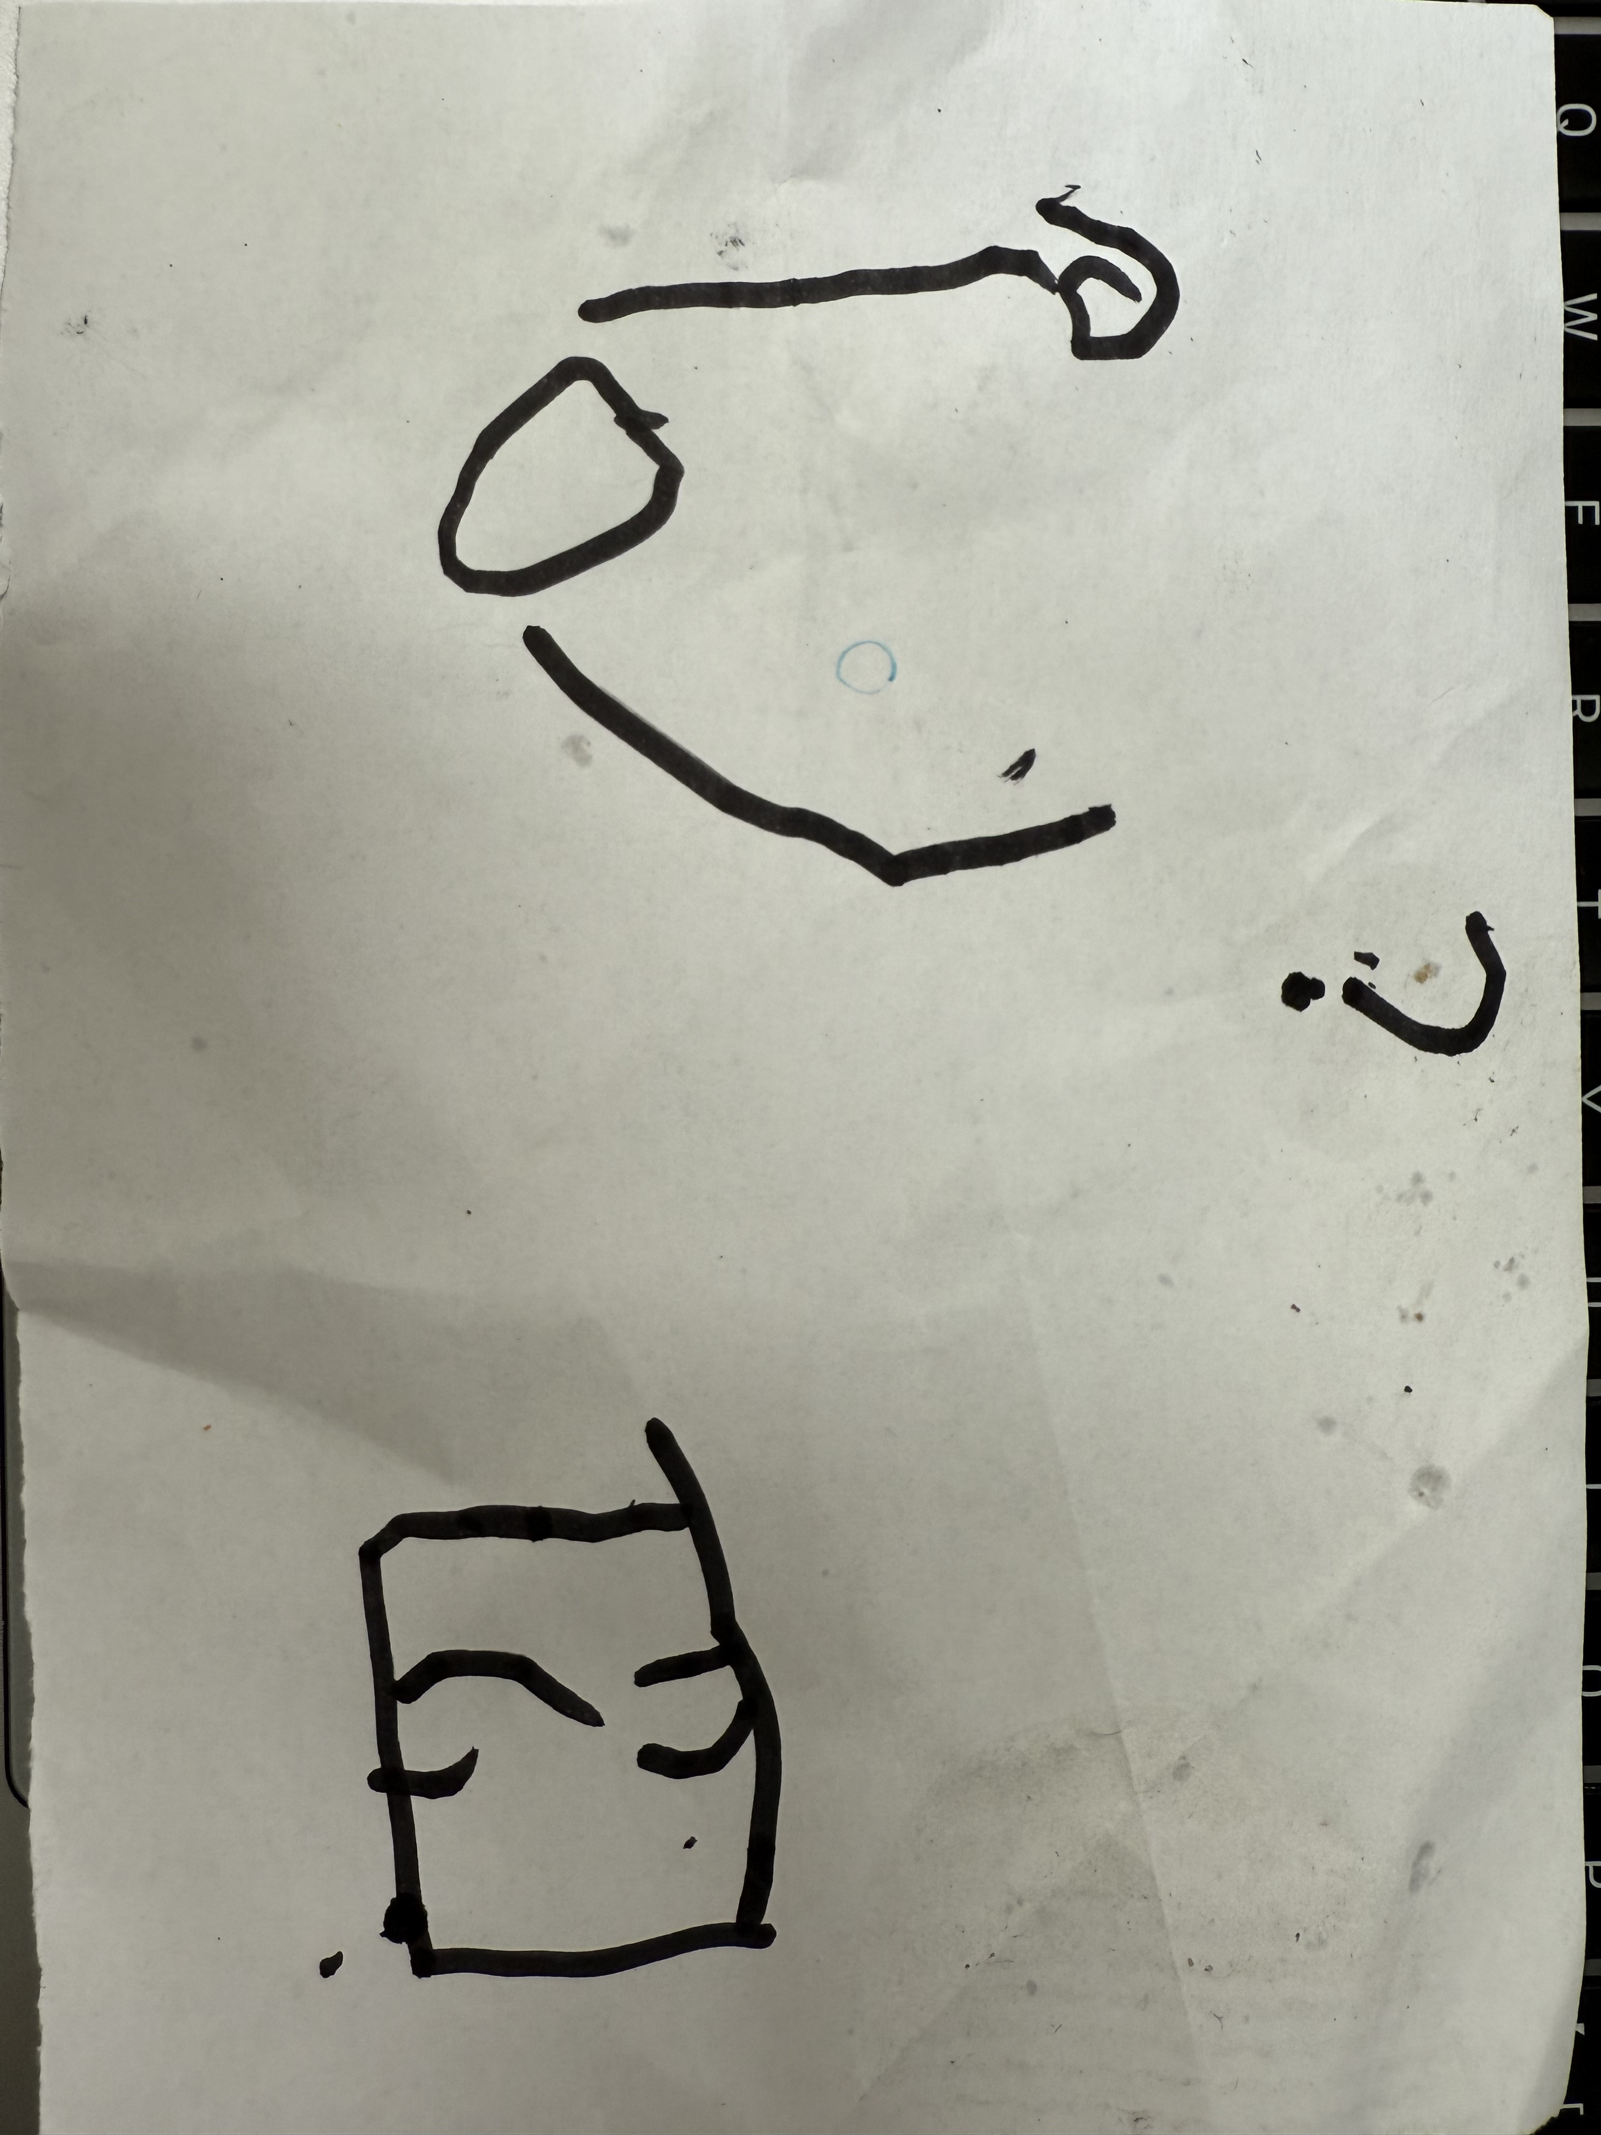  张悦威在制作吸尘器过程中发现网兜很难固定好，多次尝试依然会脱落。  当电路连接完成好后，风扇不转，他通过更换电池、压紧开关等方法排查不转的原因，最后用手轻轻一拨扇叶，这才慢慢开始旋转了起来，并且越来越快。 | 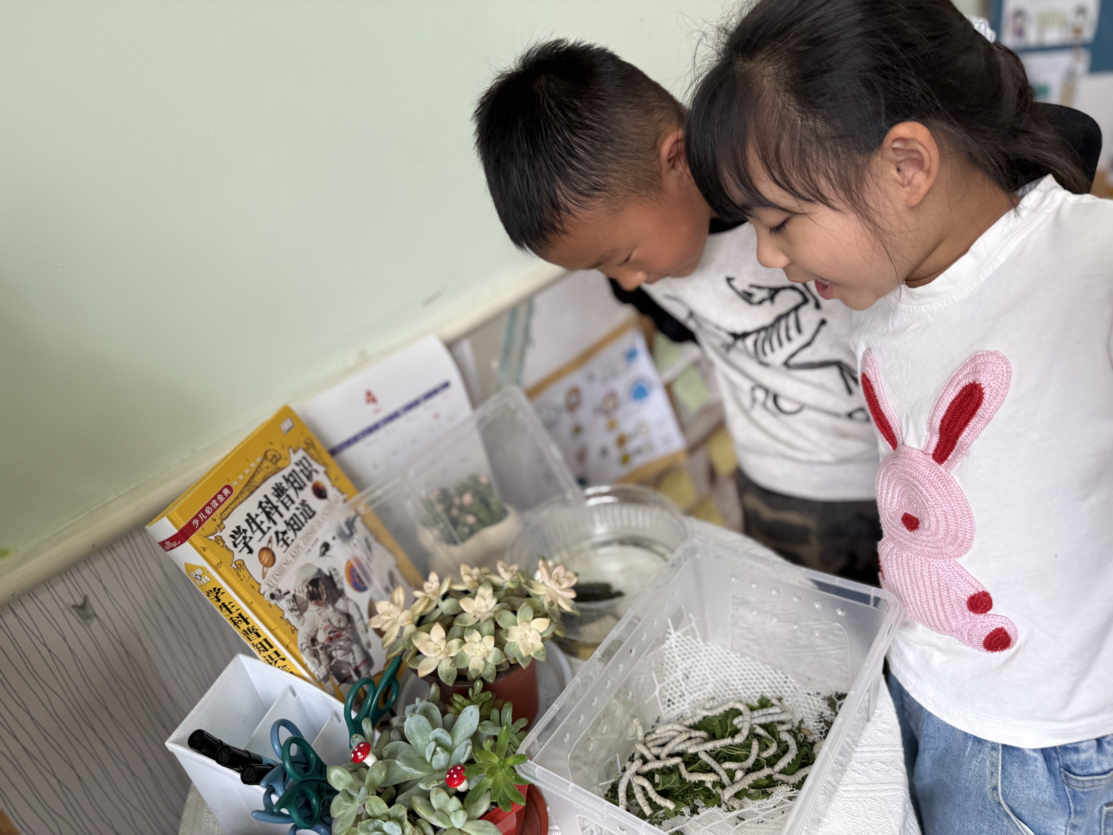  杨易和蒋翊晗趴在饲养盒前，屏住呼吸。一条蚕宝宝正扭动着褪下灰白的旧皮，露出珍珠般的新衣。阳光透过玻璃窗，在桑叶上投下跳跃的光斑，新蜕皮的蚕昂头啃食嫩叶，鱼缸里的小乌龟也好奇地扒拉着鹅卵石张望。
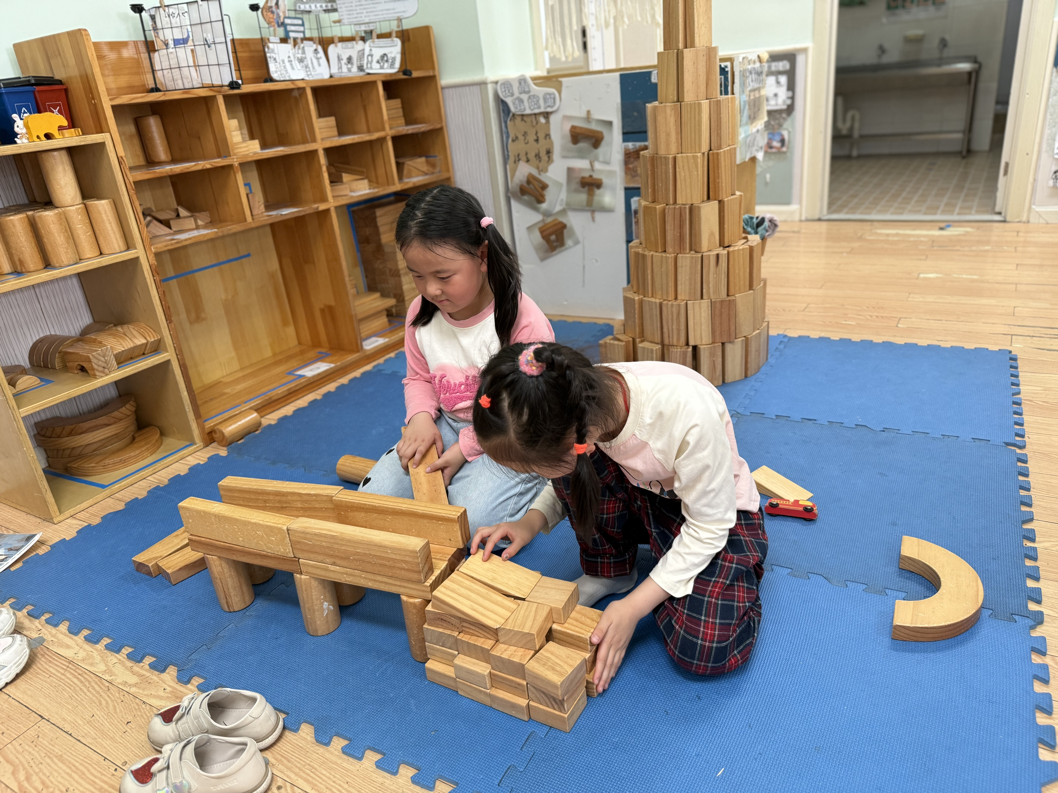  李慕妍和张奕涵跪在地垫上，小手忙碌地堆叠木质积木。高架渐渐成型，斜坡上整齐排列着防滑纹路的乐高砖块。当最后一块桥墩积木卡进凹槽，小汽车"嗖"地从坡顶滑下，稳稳穿过桥洞，两个孩子击掌欢呼，惊飞了窗台上的麻雀。 | 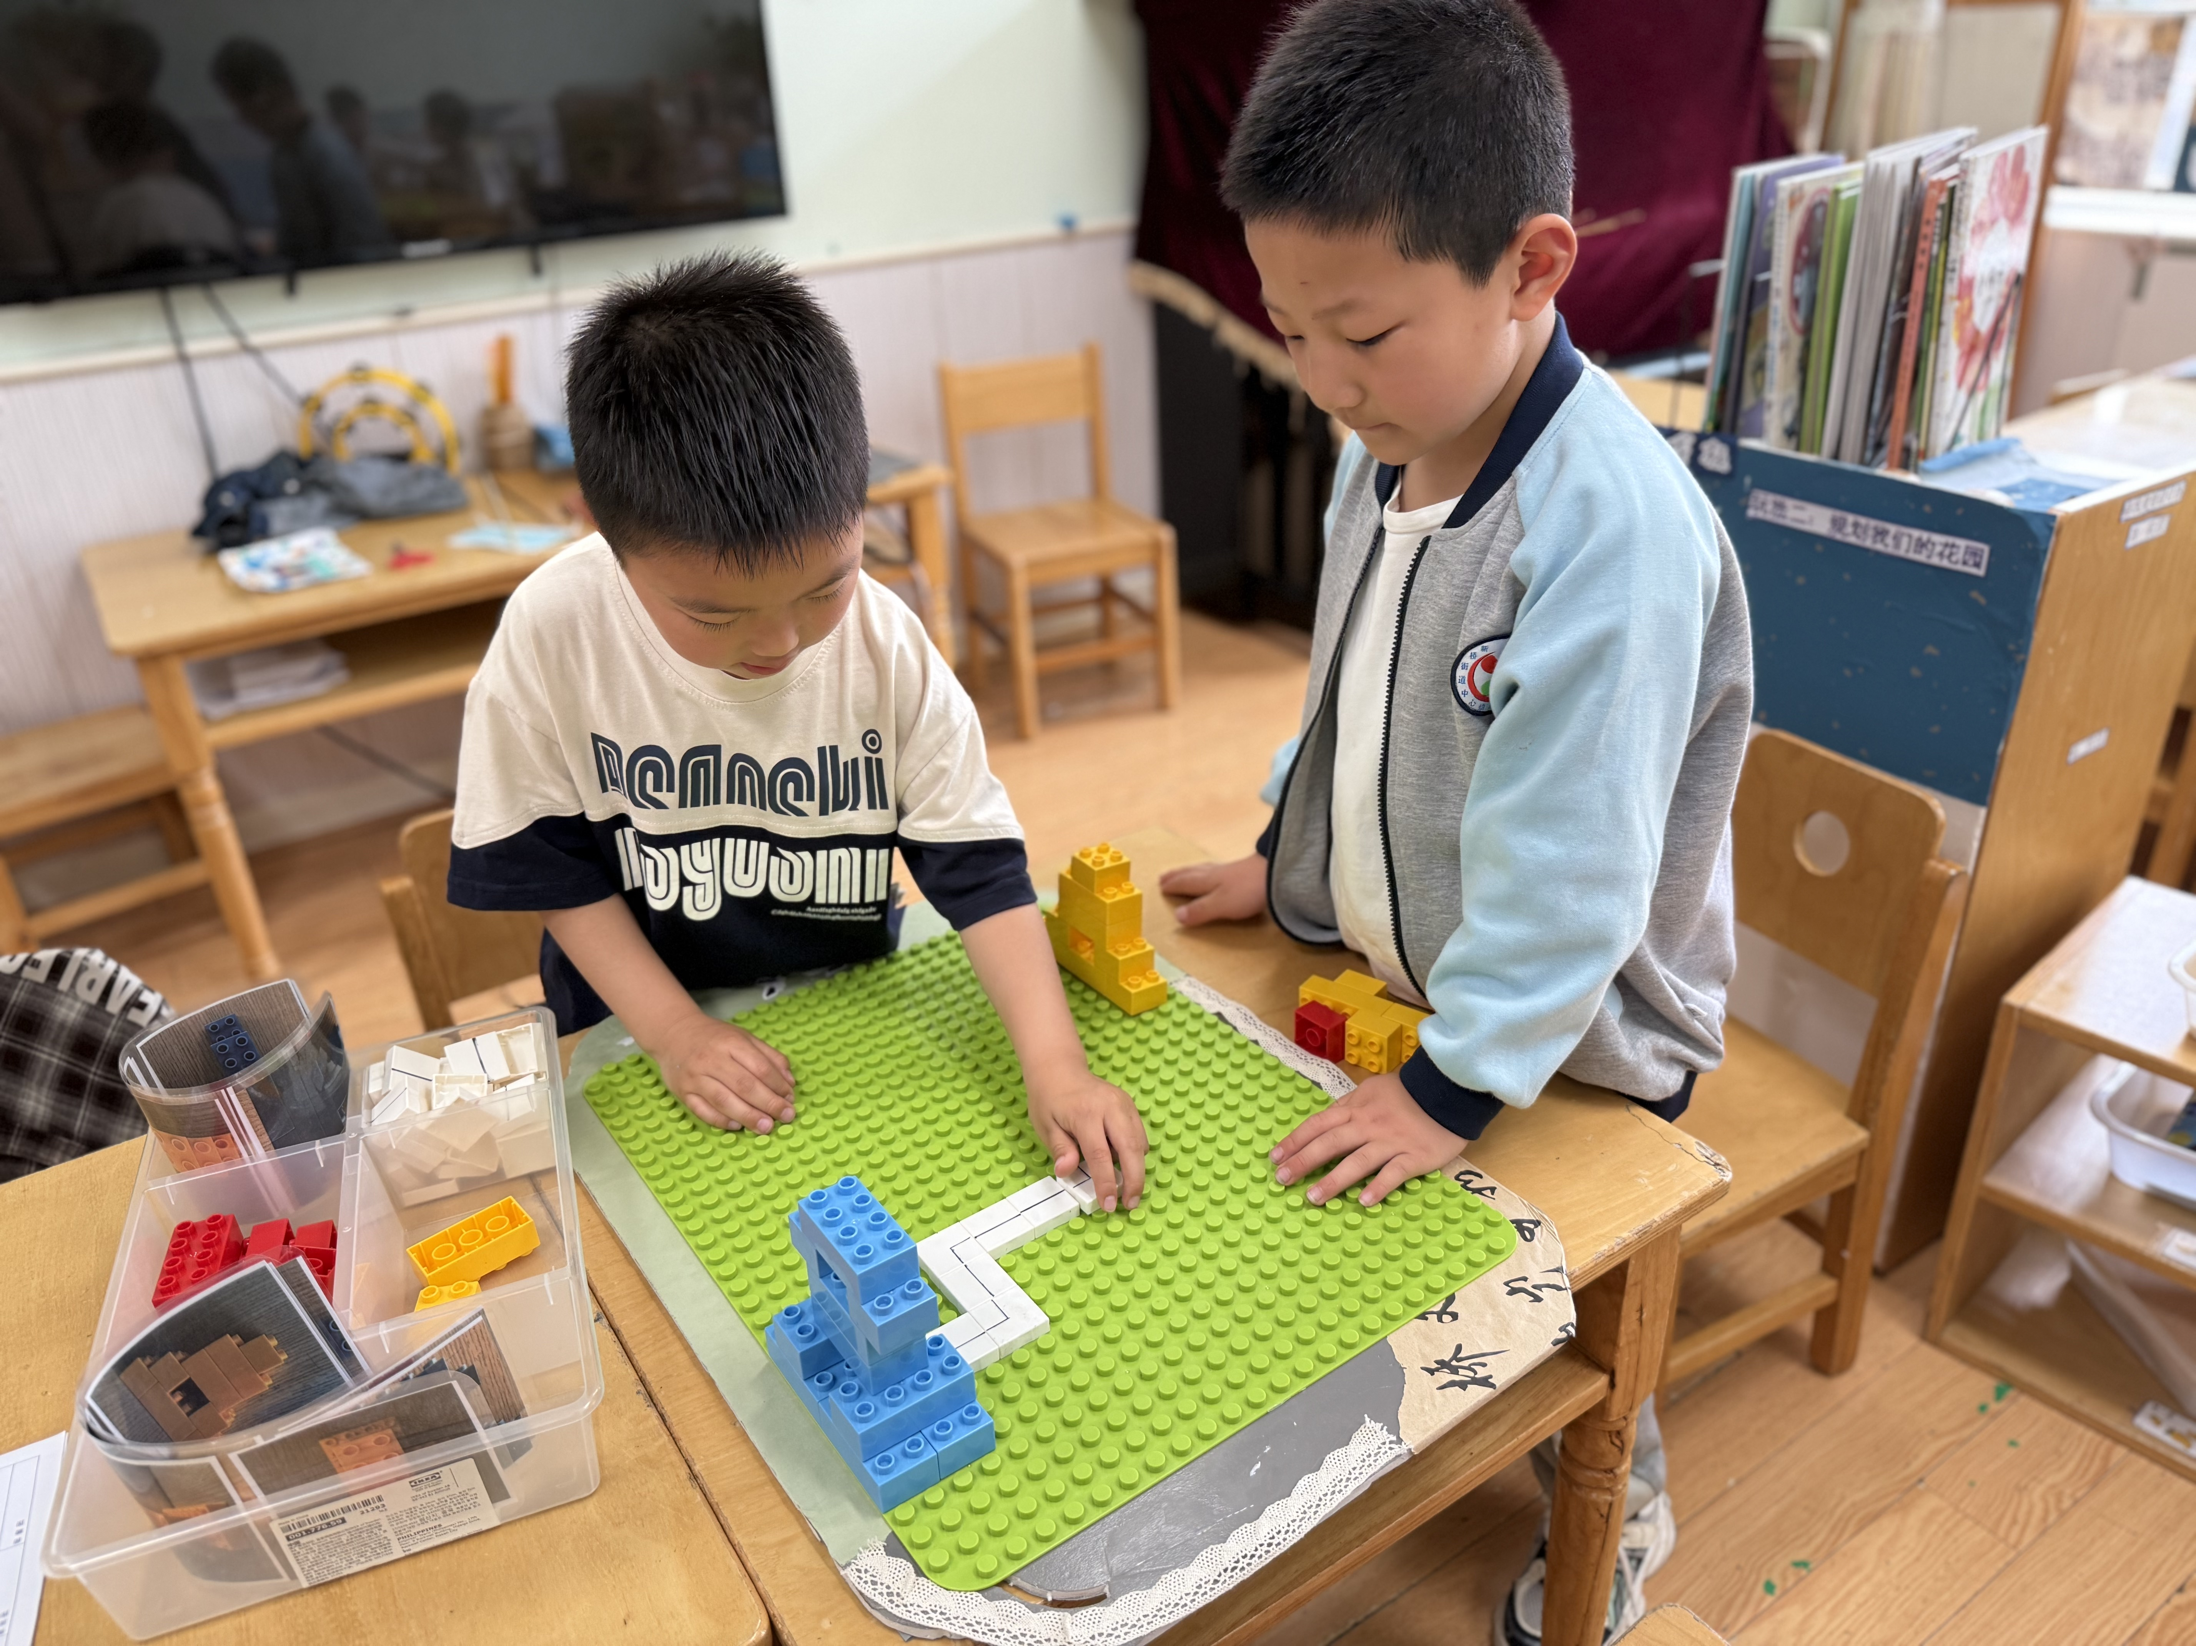  阴少帅按照俯视图、左视图和正视图还原了一栋房子，徐梓赫也同时建构了一栋房子，确定了起点、终点后，两人开始规划路线，但到最后一块积木时，发现怎么都连接不上终点，两人决定挪动终点，才最终连接上了起点终点。
四、户外活动
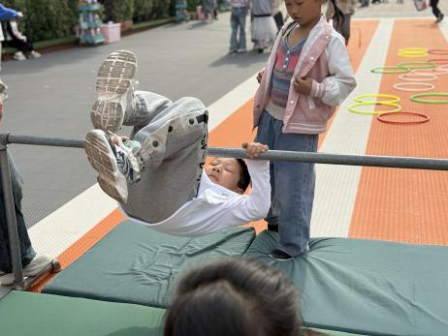  阴少帅一个箭步冲向单杠，双手紧握杠身，身体如弹簧般猛然腾空。他在空中划出漂亮的弧线，衣角翻飞间完成360度翻转，落地时膝盖微屈缓冲，扬起一阵细小的沙尘。 | 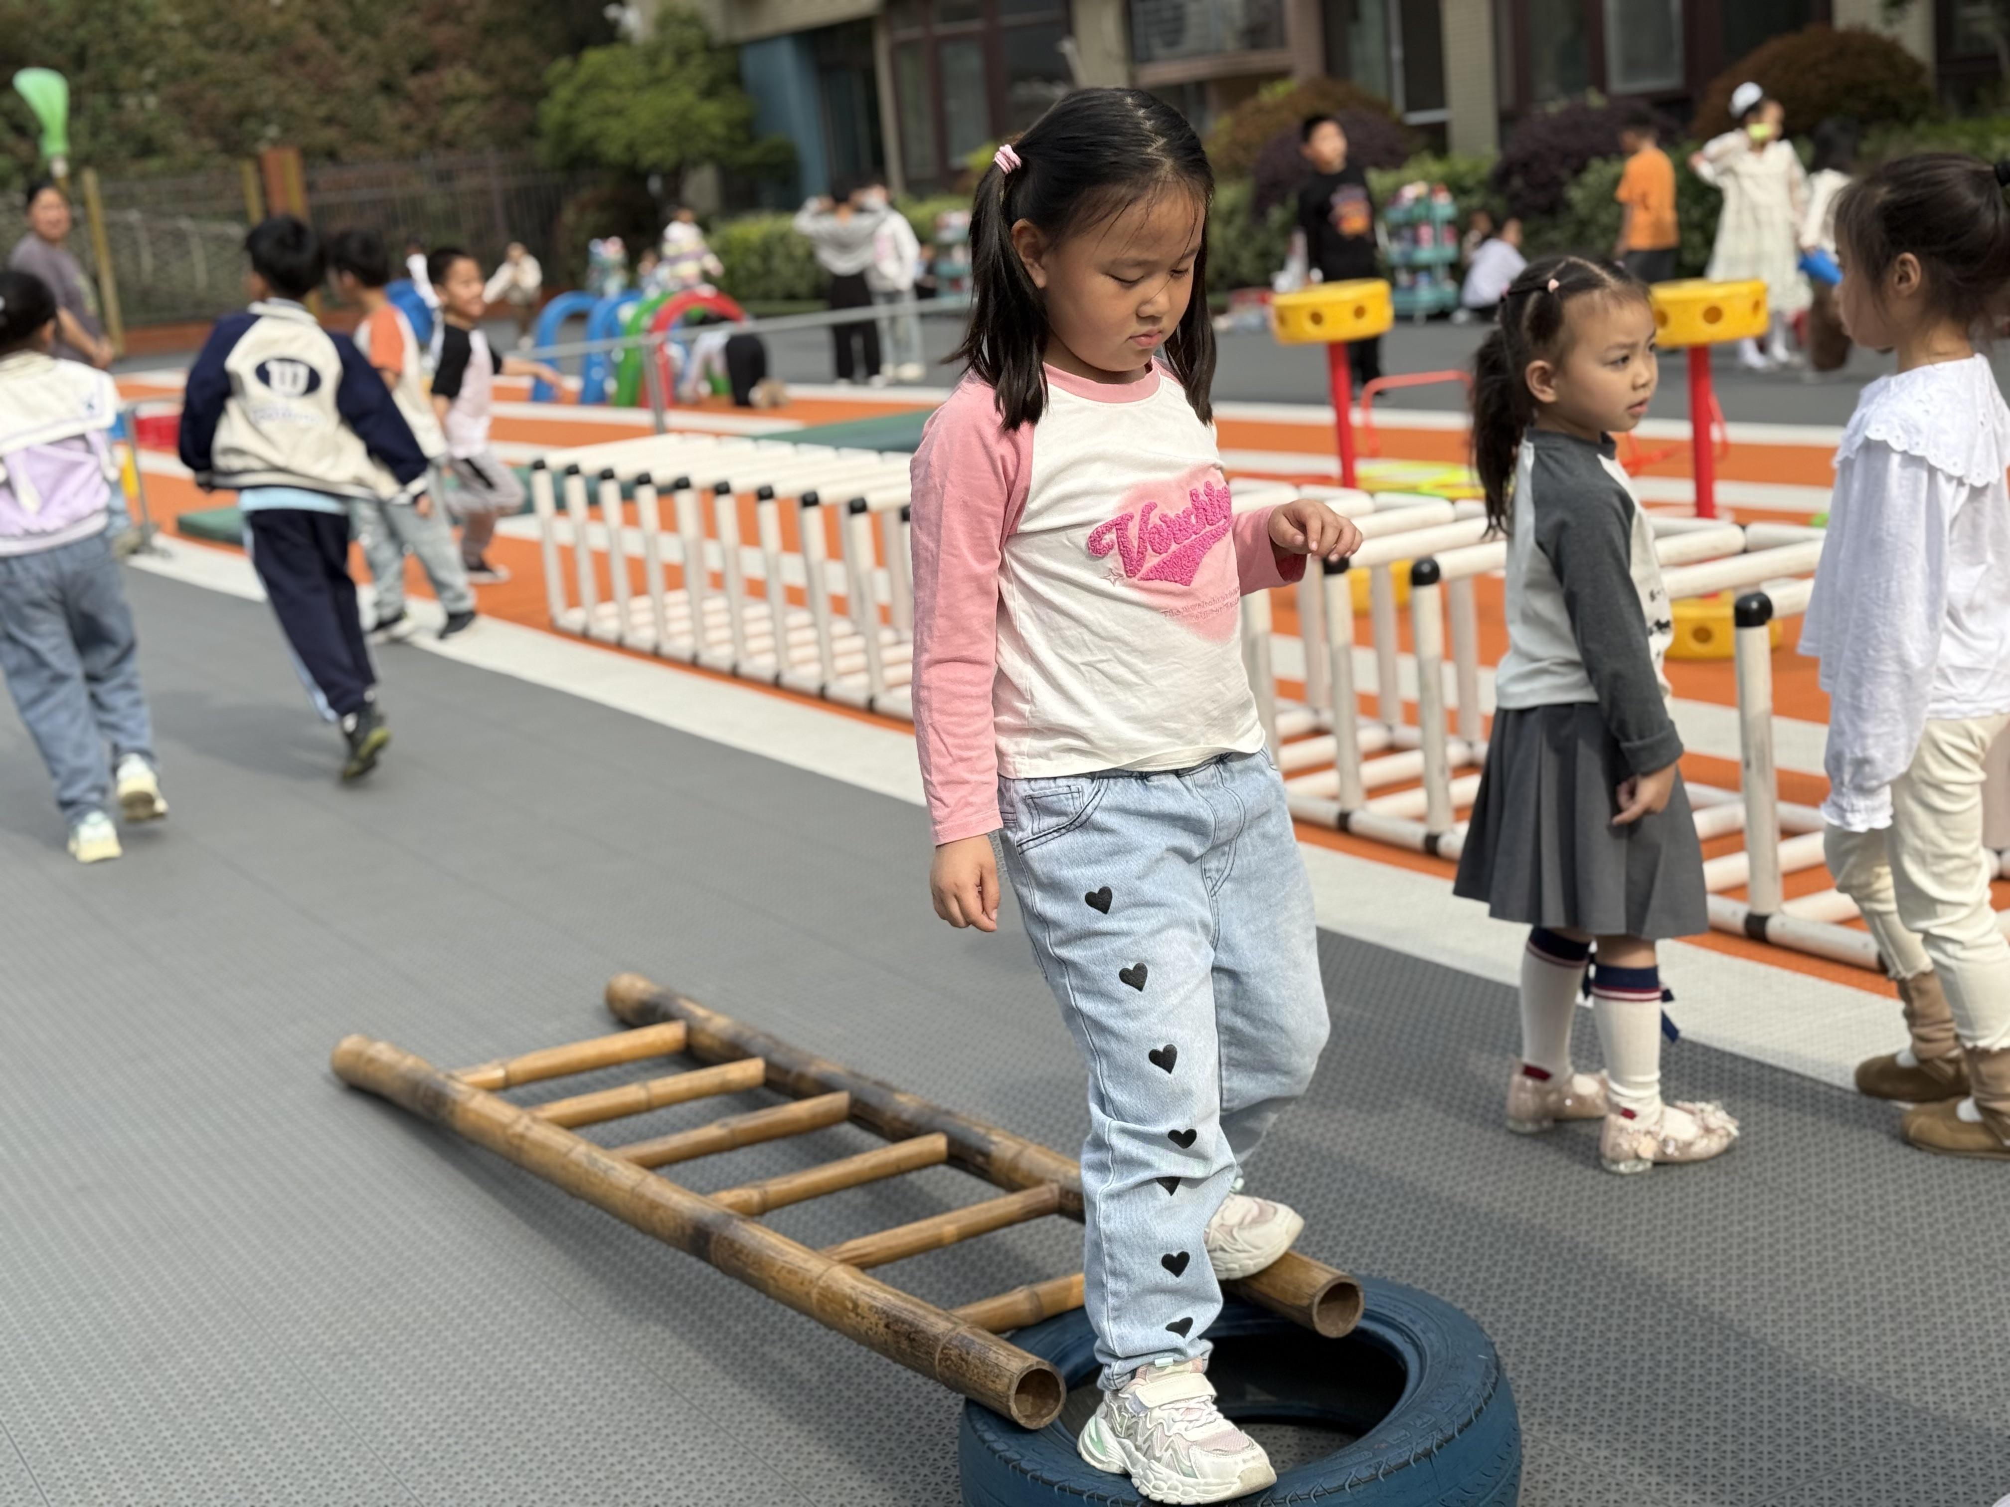  李慕妍像只灵巧的山雀，在竹梯与轮胎搭建的游乐王国里尽情嬉戏。她脚踩着竹梯边缘保持平衡，突然一个纵身就跳进了轮胎之中，转眼又俯身趴下，以矫健的身姿攀爬在竹梯上。
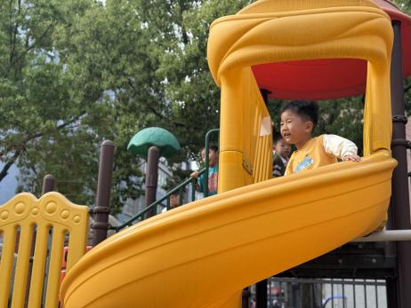  梁峻晰像颗小炮弹般冲上旋转滑梯，黄色T恤在螺旋滑道里划出炫目光影。他张开双臂放声尖叫，头发被气流吹得根根竖起，最后"嗖"地冲出滑道。 | 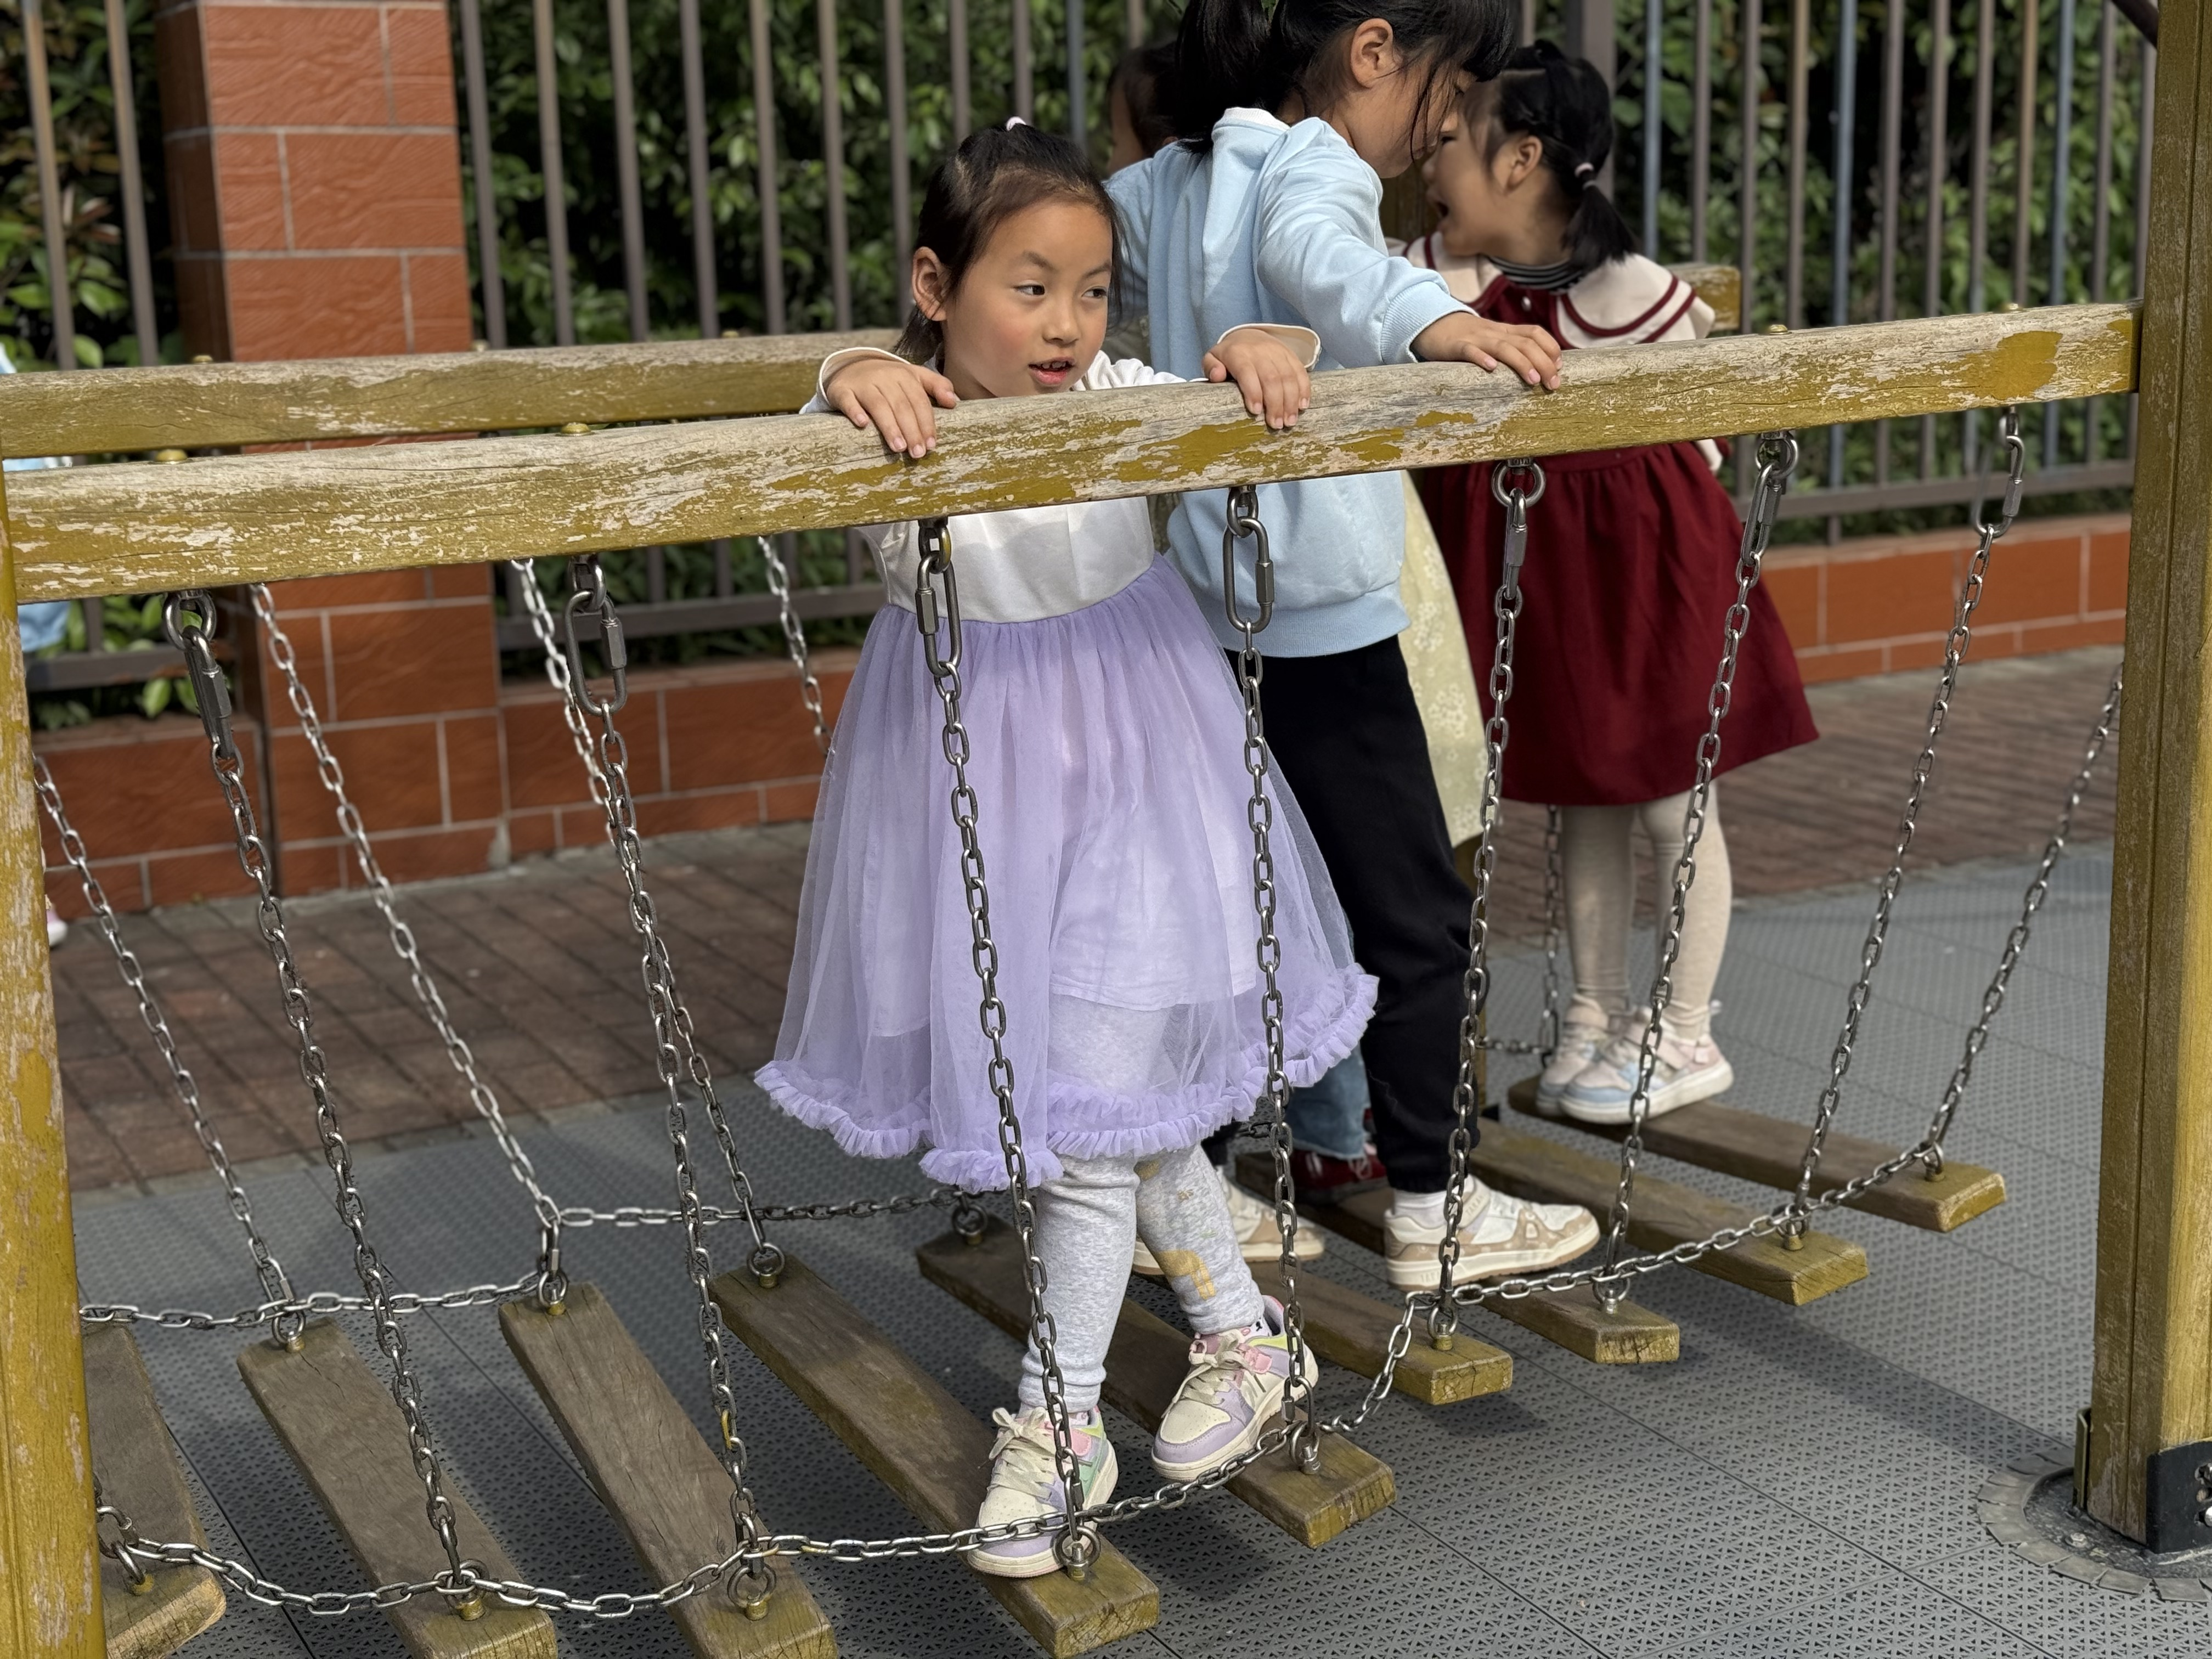  冯欣双手紧握荡桥木杆，脚踏在摇晃的木板上，脸上露出专注的神情，享受着游戏带来的乐趣与挑战。
五、温馨提示
1.下周我们将围绕“人们的工作”开展一系列的活动。现代社会人们的分工越来越细，工作的种类越来越多，并且与人们的生活密切关系，不仅每种工作都有各自的特点，还对人们的生活起到了不同的作用。请家长们利用周末的时间和孩子们一起调查，用图文结合的方式完成调查表于下周一带来，。
2.《一起成长》app已上传多个活动内容及照片，请大家关注并及时加入成长册。

